第 3 章



让 ChatGPT 帮您理清思路

信息日益增多，工作和生活中的杂乱无序容易让人感到焦头烂额。要提高工作效率和

生活质量，理清思路是首要之策。那么，一些图表工具和表格工具的使用可以有效帮助我

们理清思路、整理想法和整合信息。它们以直观的方式表达复杂的信息，提取主题和问题

的关键。

本章将学习如何使用 ChatGPT 制作思维导图、流程图、鱼骨图和表格，通过这些工具

全面梳理思想，整合信息，真正实现“理清思路”的目标。

3.1 思维导图

思维导图是一种用于组织和表示概念及其关系的图表工具。它由一个中心主题发散出

相关的分支主题，层层递进，直观地呈现思路和逻辑关系。

3.1.1 在办公中使用思维导图

思维导图直观易读，采用由中心向外扩展的结构，通过关键词和图标表达信息与概念

之间的关系。思维导图应用于办公场景，可以发挥以下作用。

（1）工作流程和项目管理。思维导图可以直观地表达工作或项目的完整流程，使办公

人员一目了然地理解各个步骤与阶段之间的关系和逻辑，有利于进行统筹规划和进程监控。

它是一种简单高效的工作管理工具。

（2）会议管理。会前，可以使用思维导图规划会议议题或预期结果，使办公人员能全

面把握会议要点；会后，也可以使用思维导图记录会议要点与讨论的内容，方便与会者理

解会议结果并执行后续工作，有助于高效召开与总结会议。

全书.indd 28 2023/9/24 15:15:01

第 3 章  让 ChatGPT 帮您理清思路 29



（3）知识管理。思维导图可以清晰地表达知识体系的框架结构，使办公人员对知识点

之间的关系一目了然，也方便他人快速掌握知识全貌。这是一种简洁直观的知识表达、传

播和共享方式。

（4）个人思维管理。使用思维导图可以提高办公人员对信息与知识的整理和联系能力，

促进有机和结构化的思考。这有助于办公人员认知体系的构建，思维习惯的优化，进而提

高工作和生活的效率与质量。

总之，思维导图这种简单易用的工具在办公领域有着广泛的应用前景。它可以实现对

工作、会议、知识等的高效管理，优化个人认知与思维，大幅提高生产力。这是一种值得

广泛推广与运用的办公工具。

3.1.2 绘制思维导图

思维导图可以手绘或使用电子工具创建。当使用电子工具创建时，常使用专业的软件

或在线工具，如 MindManager、XMind、Google Drawings、Lucidchart 等，这些工具提供

了丰富的绘图功能和模板库，可以帮助用户快速创建各种类型的思维导图。

图 3-1 所示为 XMind 绘制的思维导图，图 3-2 所示为手绘的思维导图。

思维导图是一种记录和组织思考过程的工具，可以在纸质或数字介质上使用。重要的是，

使用它帮助我们以可视化的方式捕捉和整理我们的想法，并帮助我们更好地理解和记忆信

息。无论是手写还是使用软件绘制思维导图，都可以作为一个非常有用的工具促进问题解

决和创造力的发挥。

3.1.3 使用 ChatGPT 绘制思维导图

ChatGPT 是一种自然语言处理模型，它并不具备直接绘制思维导图的能力。但是，可

以通过如下方法实现。

方法 1：通过 ChatGPT 生成 Markdown 代码描述的思维导图，然后再使用一些思维导

图工具从 Markdown 格式文件导入。

方法 2：使用 ChatGPT 通过文本绘图的 Mermaid 语言绘制思维导图。如图 3-3 所示为

一个使用 Mermaid 工具绘制的简单的思维导图。

方法 3：使用 ChatGPT 通过文本绘图的 PlantUML 语言绘制思维导图。如图 3-4 所示

为一个使用 PlantUML 工具绘制的简单的思维导图。

全书.indd 29 2023/9/24 15:15:02

30 极简 ChatGPT：如何利用 AI 提高办公效率

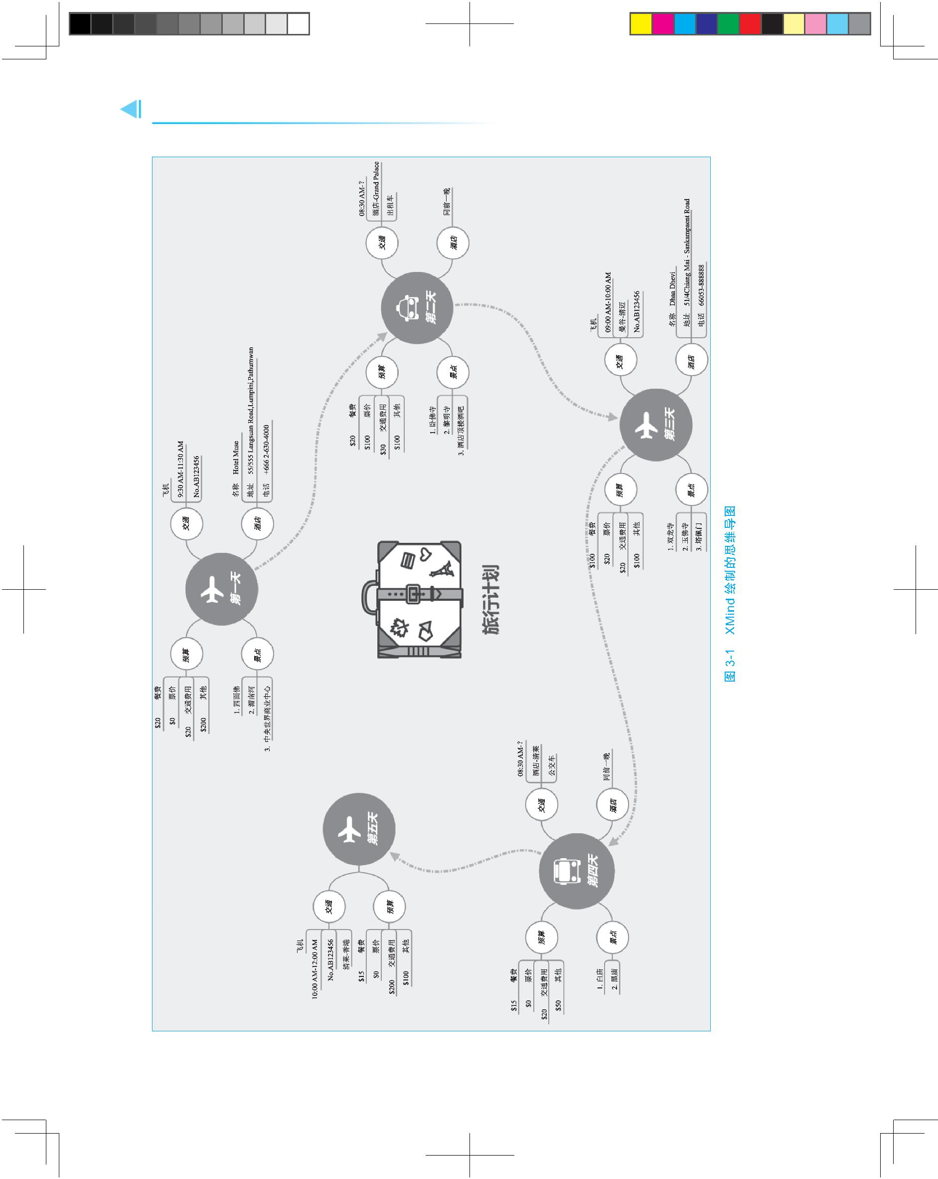

全书.indd 30 2023/9/24 15:15:02

第 3 章  让 ChatGPT 帮您理清思路 31

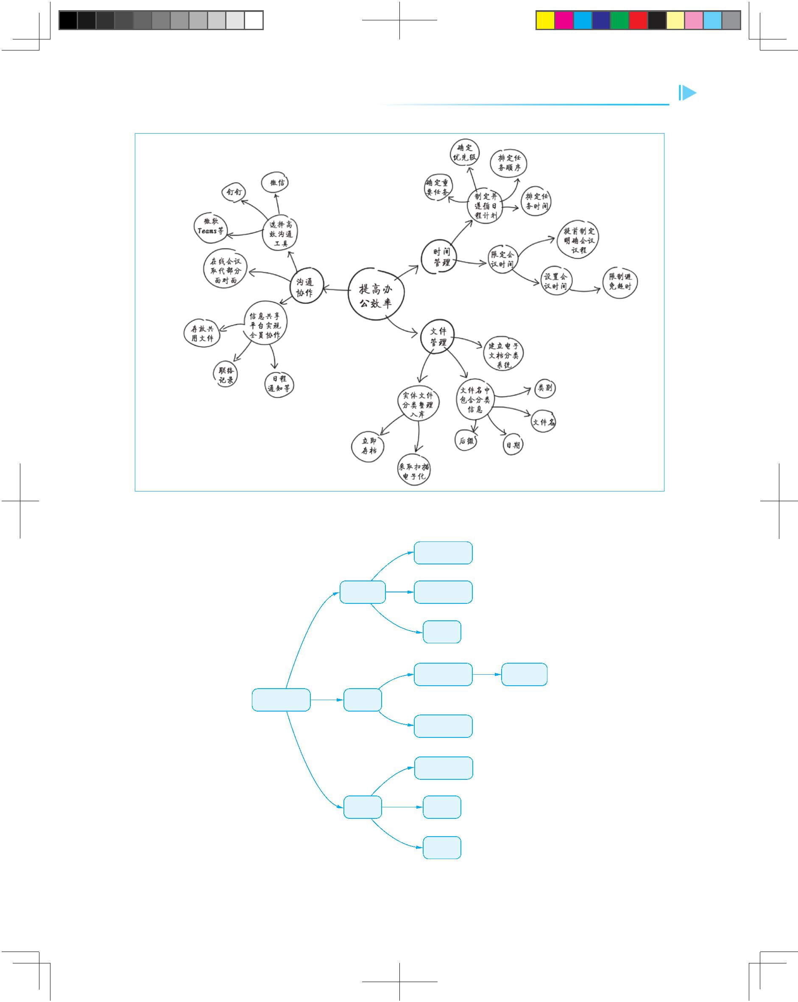

图 3-2 手绘的思维导图

ᐲ൪ㆆࡂ㓴

ᐲ൪䜘䰘 ᐲ൪᧘ᒯ㓴

䖟Ԧᔰਁ㓴

⺜Ԧᔰਁ㓴

图 3-3 使用 Mermaid 语言绘制的思维导图

全书.indd 31 2023/9/24 15:15:03

32 极简 ChatGPT：如何利用 AI 提高办公效率

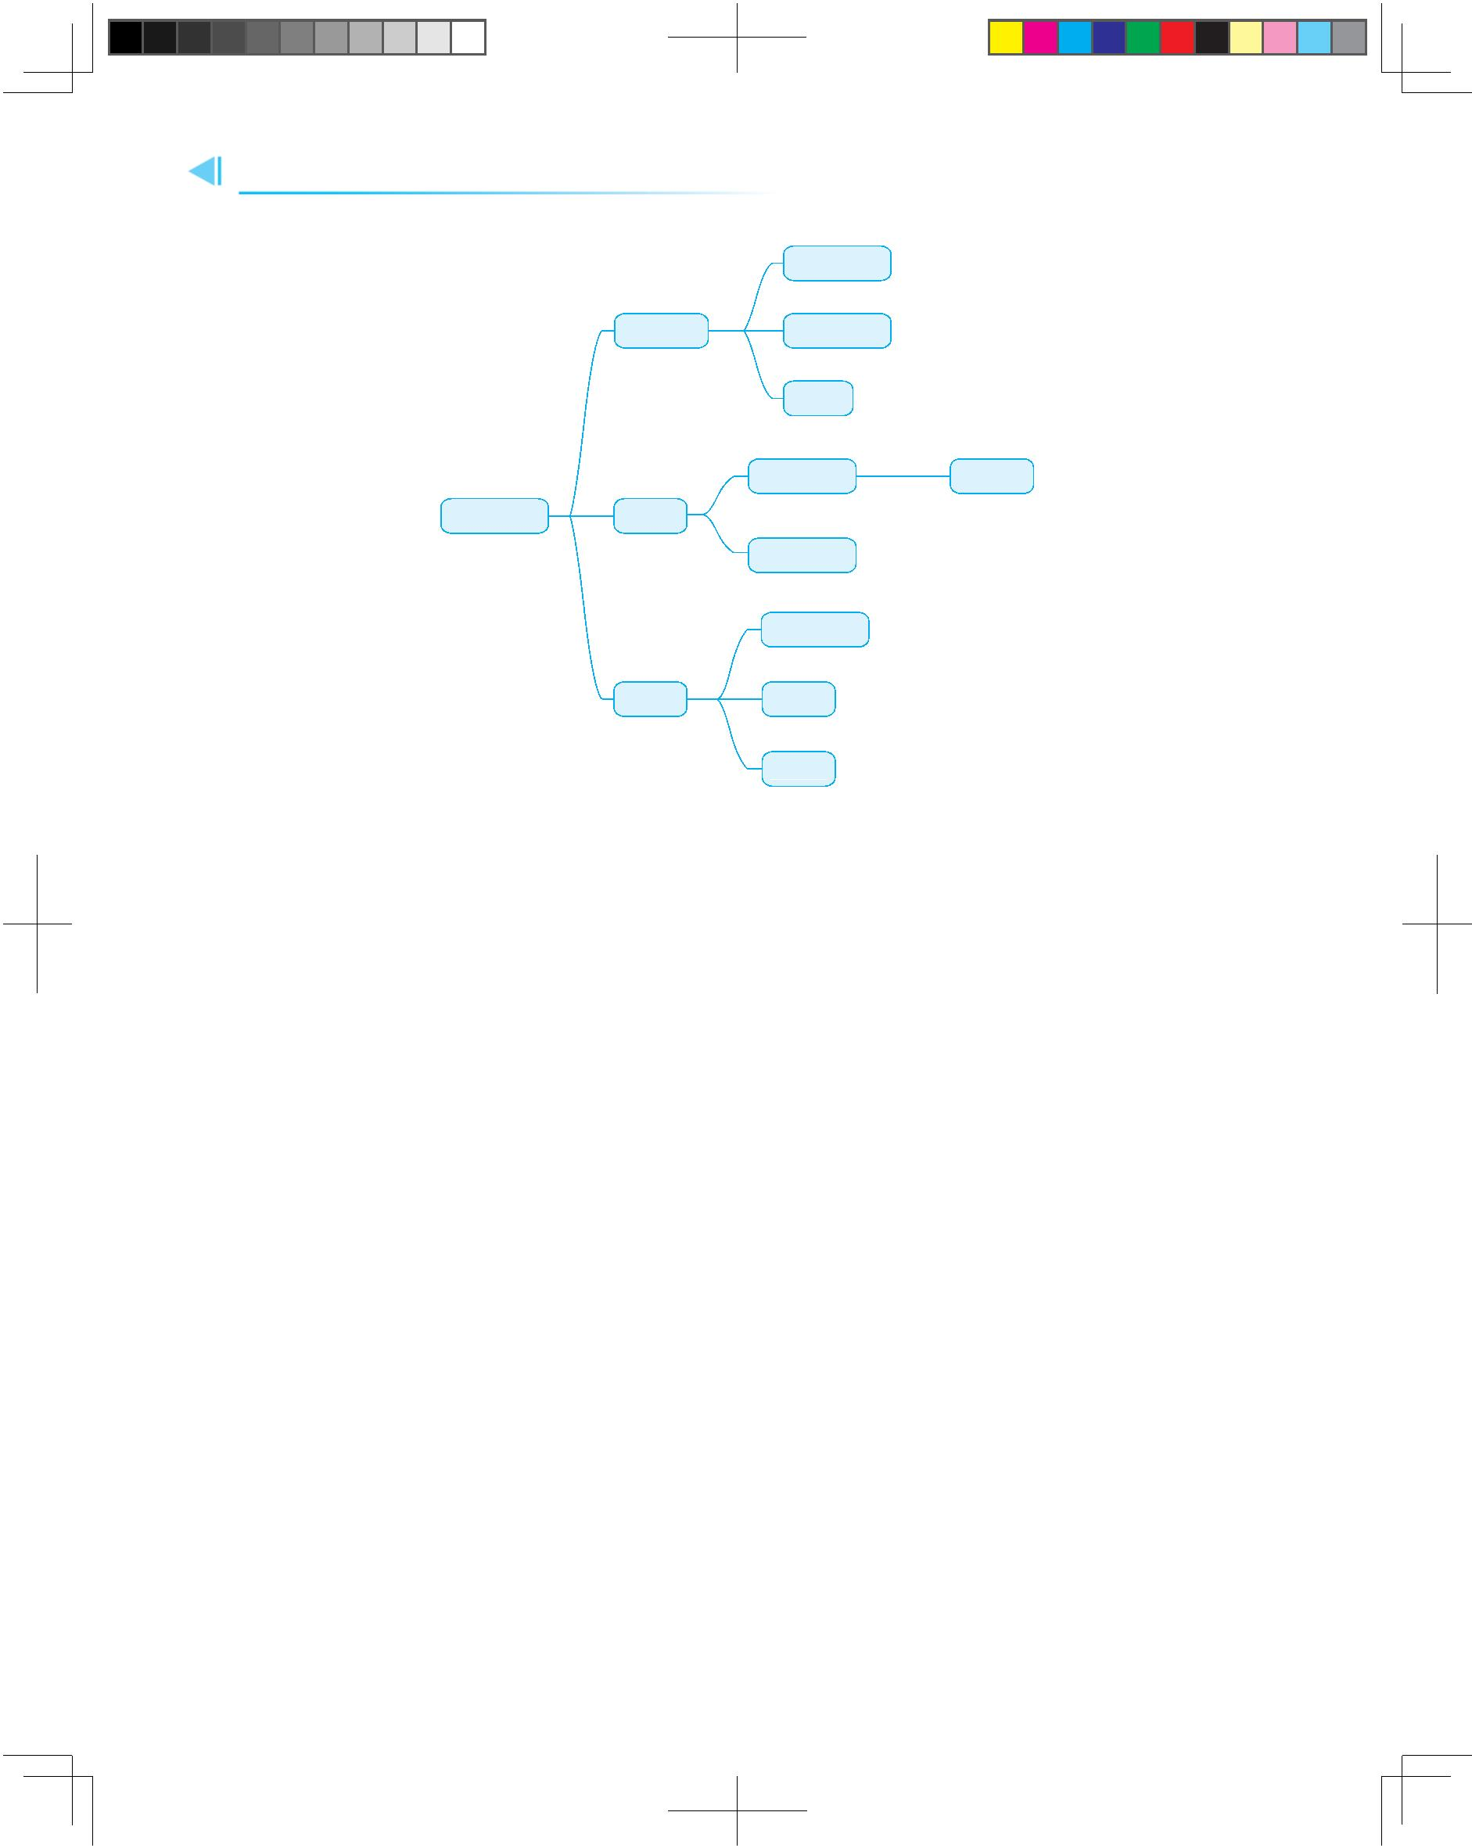

ޜਨᙫ㓿⨶

Ӫ࣋䍴Ⓚ㓴

图 3-4 使用 PlantUML 语言绘制的思维导图

3.1.4 示例 6：使用 Markdown 绘制“本周工作计划”

思维导图

下面通过一个示例介绍如何使用 Markdown 借助 ChatGPT 绘制思维导图。

示例背景：Tom 想将本周工作计划整理为思维导图，他的本周工作计划如下。

1．项目进度跟进

（1）检查项目进度报表，了解项目进度与状态；

（2）与项目经理视频会议，讨论项目进展与难点；

（3）客户需求变更分析，评估变更对项目的影响。

2．部门周例会

（1）例会议程及 PPT 准备，确定例会主题与内容；

（2）例会主持，召开并主持部门周例会；

（3）例会纪要撰写与分发，整理例会记录并与相关人员共享。

3．员工考勤管理

（1）员工出差申请审批，审核并批复员工出差申请；

（2）员工请假与加班申请审批，审核并批复员工请假与加班申请；

（3）考勤统计报表生成，汇总考勤信息生成考勤统计报表。

全书.indd 32 2023/9/24 15:15:03

第 3 章  让 ChatGPT 帮您理清思路 33



4．日常公务处理

（1）邮件处理，回复与转发邮件；

（2）日程安排，更新与确认工作日程；

（3）文件归档，整理并归档文件资料。

Tom 向 ChatGPT 发送如下提问：

有如下工作计划，返回 Markdown 代码文档，注意主题层次关系：

1. 项目进度跟进：

检查项目进度报表，了解项目进度与状态

与项目经理视频会议，讨论项目进展与难点

客户需求变更分析，评估变更对项目的影响

2. 部门周例会：

例会议程及 PPT 准备，确定例会主题与内容

例会主持，召开并主持部门周例会

例会纪要撰写与分发，整理例会记录并与相关人员共享

3. 员工考勤管理：

员工出差申请审批，审核并批复员工出差申请

员工请假与加班申请审批，审核并批复员工请假与加班申请

考勤统计报表生成，汇总考勤信息生成考勤统计报表

4. 日常公务处理：

邮件处理，回复与转发邮件

日程安排，更新与确认工作日程

文件归档，整理并归档文件资料

ChatGPT 回答如下：

这里是本周工作计划的 Markdown 代码：

# 本周工作计划

## 项目进度跟进

- 检查项目进度报表，了解项目进度与状态

- 与项目经理视频会议，讨论项目进展与难点

- 客户需求变更分析，评估变更对项目的影响

## 部门周例会

- 例会议程及 PPT准备，确定例会主题与内容

- 例会主持，召开并主持部门周例会

全书.indd 33 2023/9/24 15:15:04

34 极简 ChatGPT：如何利用 AI 提高办公效率

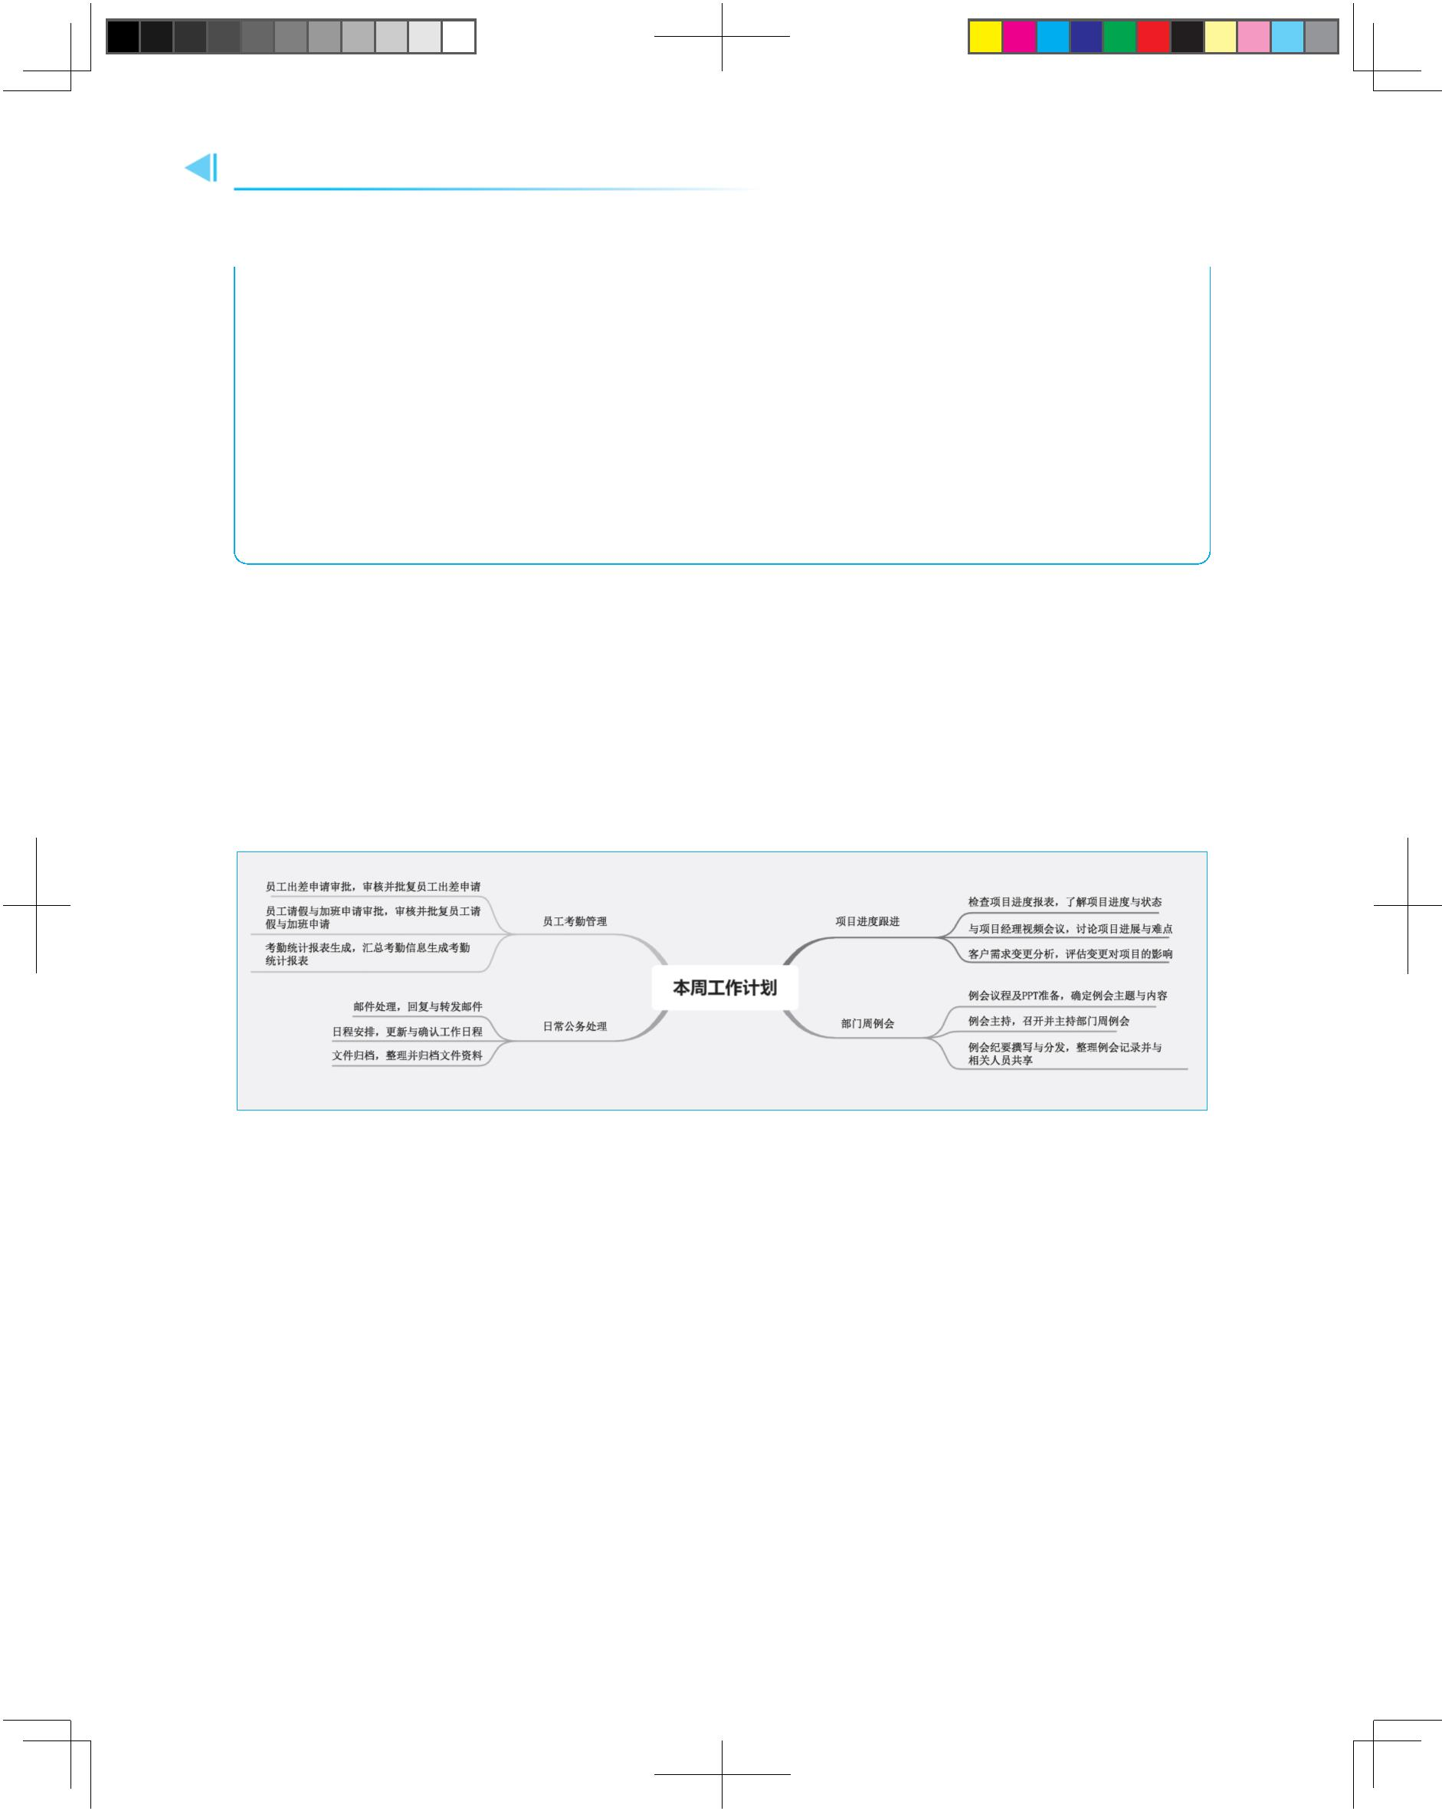

- 例会纪要撰写与分发，整理例会记录并与相关人员共享

## 员工考勤管理

- 员工出差申请审批，审核并批复员工出差申请

- 员工请假与加班申请审批，审核并批复员工请假与加班申请

- 考勤统计报表生成，汇总考勤信息生成考勤统计报表

## 日常公务处理

- 邮件处理，回复与转发邮件

- 日程安排，更新与确认工作日程

- 文件归档，整理并归档文件资料

将上述 Markdown 代码复制并保存为“本周工作计划 .md”文件。

由于 XMind 工具提供了从 Markdown 文件导入的功能，可以使用 XMind 工具导入这

个刚刚生成的 Markdown 文件。

导入过程是：打开 XMind 工具，执行“文件”→“导入于”→ Markdown 菜单命

令，弹出导入文件对话框，选择要导入的 XMind 文件，如果导入成功，则结果如图 3-5

所示。

图 3-5 导入 Markdown 文件的思维导图

3.1.5 示例 7：使用 PlantUML 绘制“新员工入职培训计划”

思维导图

下面通过一个示例介绍如何使用 PlantUML 绘制思维导图。

示例背景：公司即将入职一名新员工，人力资源部负责制订一周的入职培训计划，以

帮助新员工尽快熟悉公司的企业文化、工作流程等。

入职培训计划内容如下。

1．周一：欢迎与文化培训

（1）介绍公司的规章制度、企业文化与价值观；

全书.indd 34 2023/9/24 15:15:04

第 3 章  让 ChatGPT 帮您理清思路 35



（2）熟悉工作环境。

2．周二：业务流程培训

（1）了解市场营销与产品研发的完整流程；

（2）熟悉财务结算与人事管理的具体步骤；

（3）掌握文件管理与内部沟通的方式。

3．周三：工具与系统培训

（1）掌握办公软件的使用方法；

（2）学习项目管理与团队协作工具的操作；

（3）熟悉企业资源管理系统的功能与流程。

4．周四、周五：岗位实践

（1）跟随导师学习与实践岗位职责；

（2）在实际工作中熟练操作并运用所学知识；

（3）准备就绪后正式上岗工作。

人力资源部工作人员向 ChatGPT 发送如下提问：

有如下入职培训计划，帮我使用 PlantUML 绘制思维导图

入职培训计划：

周一：欢迎与文化培训

介绍公司的规章制度、企业文化与价值观

熟悉工作环境

周二：业务流程培训

了解市场营销与产品研发的完整流程

熟悉财务结算与人事管理的具体步骤

掌握文件管理与内部沟通的方式

周三：工具与系统培训

掌握办公软件的使用方法

学习项目管理与团队协作工具的操作

熟悉企业资源管理系统的功能与流程

周四、周五：岗位实践

跟随导师学习与实践岗位职责

全书.indd 35 2023/9/24 15:15:04

36 极简 ChatGPT：如何利用 AI 提高办公效率



在实际工作中熟练操作并运用所学知识

准备就绪后正式上岗工作

ChatGPT 回答如下：

这里是使用 PlantUML 绘制的入职培训计划思维导图 :

plantuml

@startmindmap

* 入职培训计划

** 周一 : 欢迎与文化培训

*** 介绍公司的规章制度、企业文化与价值观

*** 熟悉工作环境

** 周二 : 业务流程培训

*** 了解市场营销与产品研发的完整流程

*** 熟悉财务结算与人事管理的具体步骤

*** 掌握文件管理与内部沟通的方式

** 周三 : 工具与系统培训

*** 掌握办公软件的使用方法

*** 学习项目管理与团队协作工具的操作

*** 熟悉企业资源管理系统的功能与流程

** 周四、周五 : 岗位实践

*** 跟随导师学习与实践岗位职责

*** 在实际工作中熟练操作并运用所学知识

*** 准备就绪后正式上岗工作

@endmindmap

复制上述 PlantUML 代码到渲染工具中进行渲染，获得如图 3-6 所示的思维导图。

全书.indd 36 2023/9/24 15:15:04

第 3 章  让 ChatGPT 帮您理清思路 37

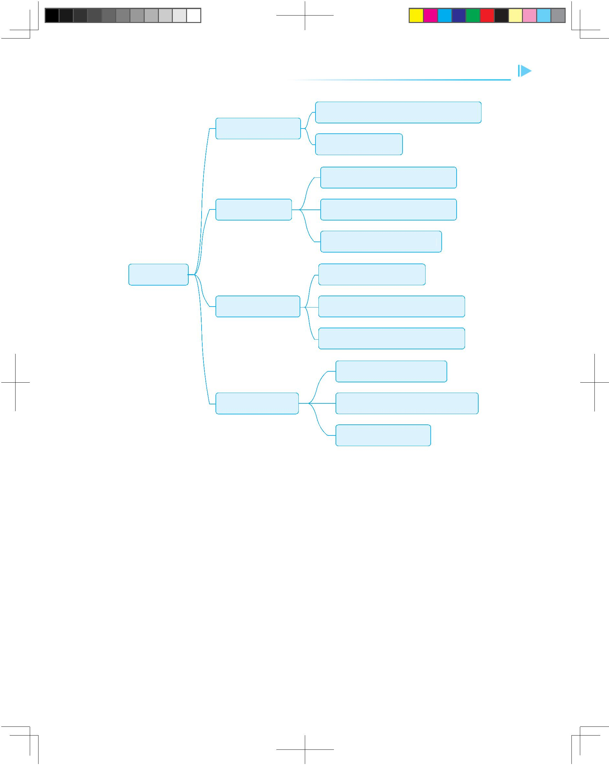

ޕ㙼ษ䇝䇑ࡂ

图 3-6 入职培训计划思维导图

3.2 鱼骨图

鱼骨图（Fishbone Diagram）又称为因果图或石川图，是一种用分支图表示因果关系

的可视化工具。它通过一个鱼骨的结构，清晰地展示一个结果（鱼头）和其影响因素（鱼

骨）之间的关系。图 3-7 所示为一个项目延期原因分析的鱼骨图。

鱼骨图的主要结构如下。

（1）鱼头：表示问题的结果或影响。

（2）主骨骼：表示影响结果的主要分类，通常包括人员、机器、方法、材料、环境等。

（3）小骨骼：表示具体的影响因素，属于主骨骼的分类。

全书.indd 37 2023/9/24 15:15:05

38 极简 ChatGPT：如何利用 AI 提高办公效率

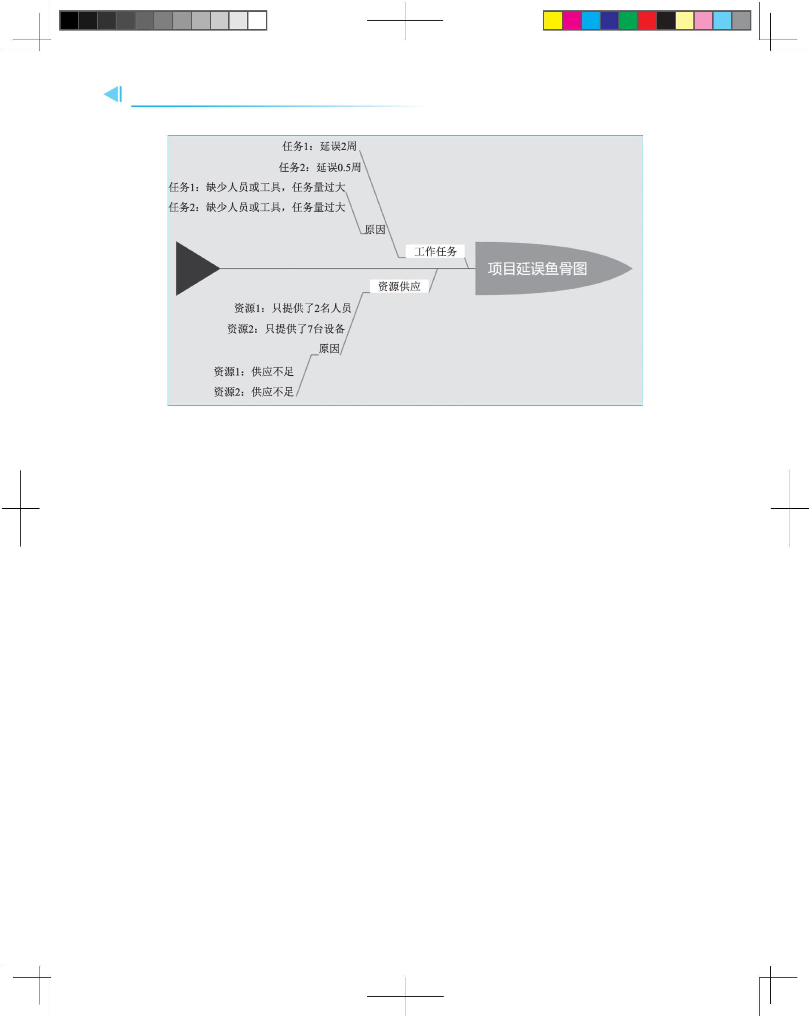

图 3-7 项目延期原因分析的鱼骨图

鱼骨图的主要作用如下。

（1）直观显示结果的潜在影响因素，特别是容易被忽略的根本原因。

（2）分析各影响因素之间的关系，找出关键影响因素。

（3）为问题解决提供清晰的思路与方向。

（4）汇集不同人对同一问题的看法，达成共识。

3.2.1 鱼骨图在办公中的应用

鱼骨图作为一种直观清晰的思维工具，在办公领域有着广泛的应用。下面总结几方面

的应用案例。

（1）工作总结及计划。鱼骨图可以清晰、直观地表达工作总结的框架结构，梳理工作

内容及进展，也可以从多个角度考虑工作计划的影响因素，最后得出工作计划的内容与安排，

如月度工作总结鱼骨图、年度工作计划鱼骨图等。

（2）项目管理。鱼骨图可以从多个层面展示项目的全貌，包括项目目标、范围、进度、

风险等。可以采用鱼骨图表达项目计划与进展，也可以采用鱼骨图分析项目延期或失败的

原因，如项目进度周报鱼骨图、项目风险分析鱼骨图等。

（3）业务报告与分析。鱼骨图可以从整体上表达业务现状与趋势。例如，可以采用年

度销售报告鱼骨图从销售业绩、行业发展、市场份额、客户需求等角度全面分析当前销售

形势及趋势；也可以采用新产品可行性报告鱼骨图从多个方面评估新产品的可行性。

（4）问题分析与解决方案。鱼骨图适合表达复杂问题的多个影响因素及关系，有助于

全面深入分析问题的症结。可以采用鱼骨图从多个角度分析问题的成因，也可以采用鱼骨

全书.indd 38 2023/9/24 15:15:05

第 3 章  让 ChatGPT 帮您理清思路 39



图从多个层面提出解决方案及方案评估，如客户投诉问题分析鱼骨图、办公自动化方案评

估鱼骨图等。可以看出，鱼骨图在办公领域具有广泛而深入的应用价值。

3.2.2 使用 ChatGPT 辅助绘制鱼骨图

ChatGPT 可以很好地辅助人工绘制鱼骨图，主要作用如下。

（1）分析问题或情况描述，提取关键信息与因素。ChatGPT 可以理解人工输入的

问题描述或项目情况，分析出关键的结果、影响因素及其关系，为绘制鱼骨图提供信息

基础。

（2）提出鱼骨图的框架结构。根据提取的关键信息，ChatGPT 可以提出鱼骨图的框架，

包括鱼头（结果）、主骨骼（主因素分类）和各级小骨骼（具体因素）。人工可以根据业务

知识对框架进行修正或补充。

（3）自动生成鱼骨图的初稿。在确定框架结构后，ChatGPT 可以自动生成鱼骨图的

初稿，包括每个节点的表述以及箭头表示的关系。人工可以对节点表述或关系进行调整，

然后修订为最终版图。

（4）对鱼骨图进行分析与解释。ChatGPT 还可以根据鱼骨图分析可能导致结果的关键

影响因素，解释各因素之间的相互影响关系，并可以提出改进建议，这有助于人工进一步

分析与决策。

但是，ChatGPT 在表达复杂概念与逻辑关系方面仍有限制，自动生成的鱼骨图框架与

内容还需要人工检查与修正，特别是在表达非常领域专业知识时更加如此。ChatGPT 也难

以实现对人工沟通背后的深层思维与意图的完全理解，这会影响其分析与提出解决方案的

能力。

所以，ChatGPT 是一个有效的辅助工具，可以减少人工绘制鱼骨图的工作量，但人工

的参与和判断仍是关键。 ChatGPT 可以负责初稿自动生成、信息提取与初步分析，而人工

需要检查内容准确性，调整结构框架，并根据领域知识和经验进一步分析与解决问题。这

种人工与 AI 的协同，可以发挥两者的优势，产出高质量的鱼骨图与解决方案。

综上所述，ChatGPT 是绘制高质量鱼骨图的理想助手和协作者，但人的主导作用不会

被替代。未来随着 ChatGPT 的能力提高，在鱼骨图绘制与应用中可以实现更加深入的人工

智能协同。

3.2.3 示例 8：下一年销售目标增长 200% 分析

下面通过一个示例介绍如何使用 ChatGPT 辅助绘制鱼骨图。

示例背景：某高科技公司去年销售业绩增长 30%，但还未达到公司预定的年度销售目

标。公司 CEO 希望营销部提出一个更加激进的下一年销售目标，以激发全公司的干劲与

活力。

全书.indd 39 2023/9/24 15:15:05

40 极简 ChatGPT：如何利用 AI 提高办公效率



营销副总裁及团队进行深入分析和讨论后，提出下一年销售目标增长 200% 的建议。

这个目标充满挑战，但经过全面分析产品与市场形势，团队有信心提出一个相应的实施方

案支撑这个目标。

产品方面：公司即将推出全新研发的产品，性能更强，价格更亲民，能够同时满足更

多客户需求。价格与功能的提高将大幅增强产品的竞争力。

市场方面：相关行业需求势头良好，潜在客户人群迅速扩大。新兴市场需求正爆发式

增长。公司产品渗透率较低，销售潜力巨大。

公司新增投入产品研发与市场推广等方面投入将很大幅度增长，确保产品及营销计划

的持续升级。销售团队数量和技能也将大幅提升。

综合考虑所有因素，销售目标增长 200% 虽具有很大挑战，但基本可实现。更高的目

标也不失为一种激励，但风险也会加大。增长 200% 的目标可以最大限度地激发公司士气

与干劲，同时也可大概率实现并超额完成。这是一个既富有挑战又具有实际可行性的销售

目标。请在这个案例背景下，使用鱼骨图的形式全面分析实现下一年销售目标增长 200%

的关键影响因素与可行性。为 CEO 及高管会议提出详细的分析报告。

营销团队向 ChatGPT 发送如下提问：

有如下项目背景，帮我分析下一年销售目标增长 200% 的因素，并绘制鱼骨图返回

Markdown 代码。

某高科技公司去年销售业绩增长 30%，但还未达到公司预定的年度销售目标。公司

CEO 希望营销部提出一个更加激进的下一年销售目标，以激发全公司的干劲与活力。

营销副总裁及团队进行深入分析和讨论后，提出下一年销售目标增长 200% 的建议。

这个目标充满挑战，但经过全面分析产品与市场形势，团队有信心提出一个相应的实施方

案支撑这个目标。

产品方面：公司即将推出全新研发的产品，性能更强，价格更亲民，能够同时满足更

多客户需求。价格与功能的提高将大幅增强产品的竞争力。

市场方面：相关行业需求势头良好，潜在客户人群迅速扩大。新兴市场需求正爆发式

增长。公司产品渗透率较低，销售潜力巨大。

公司新增投入产品研发与市场推广等方面投入将很大幅度增长，确保产品及营销计划

的持续升级。销售团队数量和技能也将大幅提升。

ChatGPT 回答如下：

这里是下一年销售目标增长 200% 的分析鱼骨图 :

# 下一年销售目标增长 200% 分析鱼骨图

## 去年销售业绩回顾

- 去年销售总收入及同比增长率

全书.indd 40 2023/9/24 15:15:05

第 3 章  让 ChatGPT 帮您理清思路 41

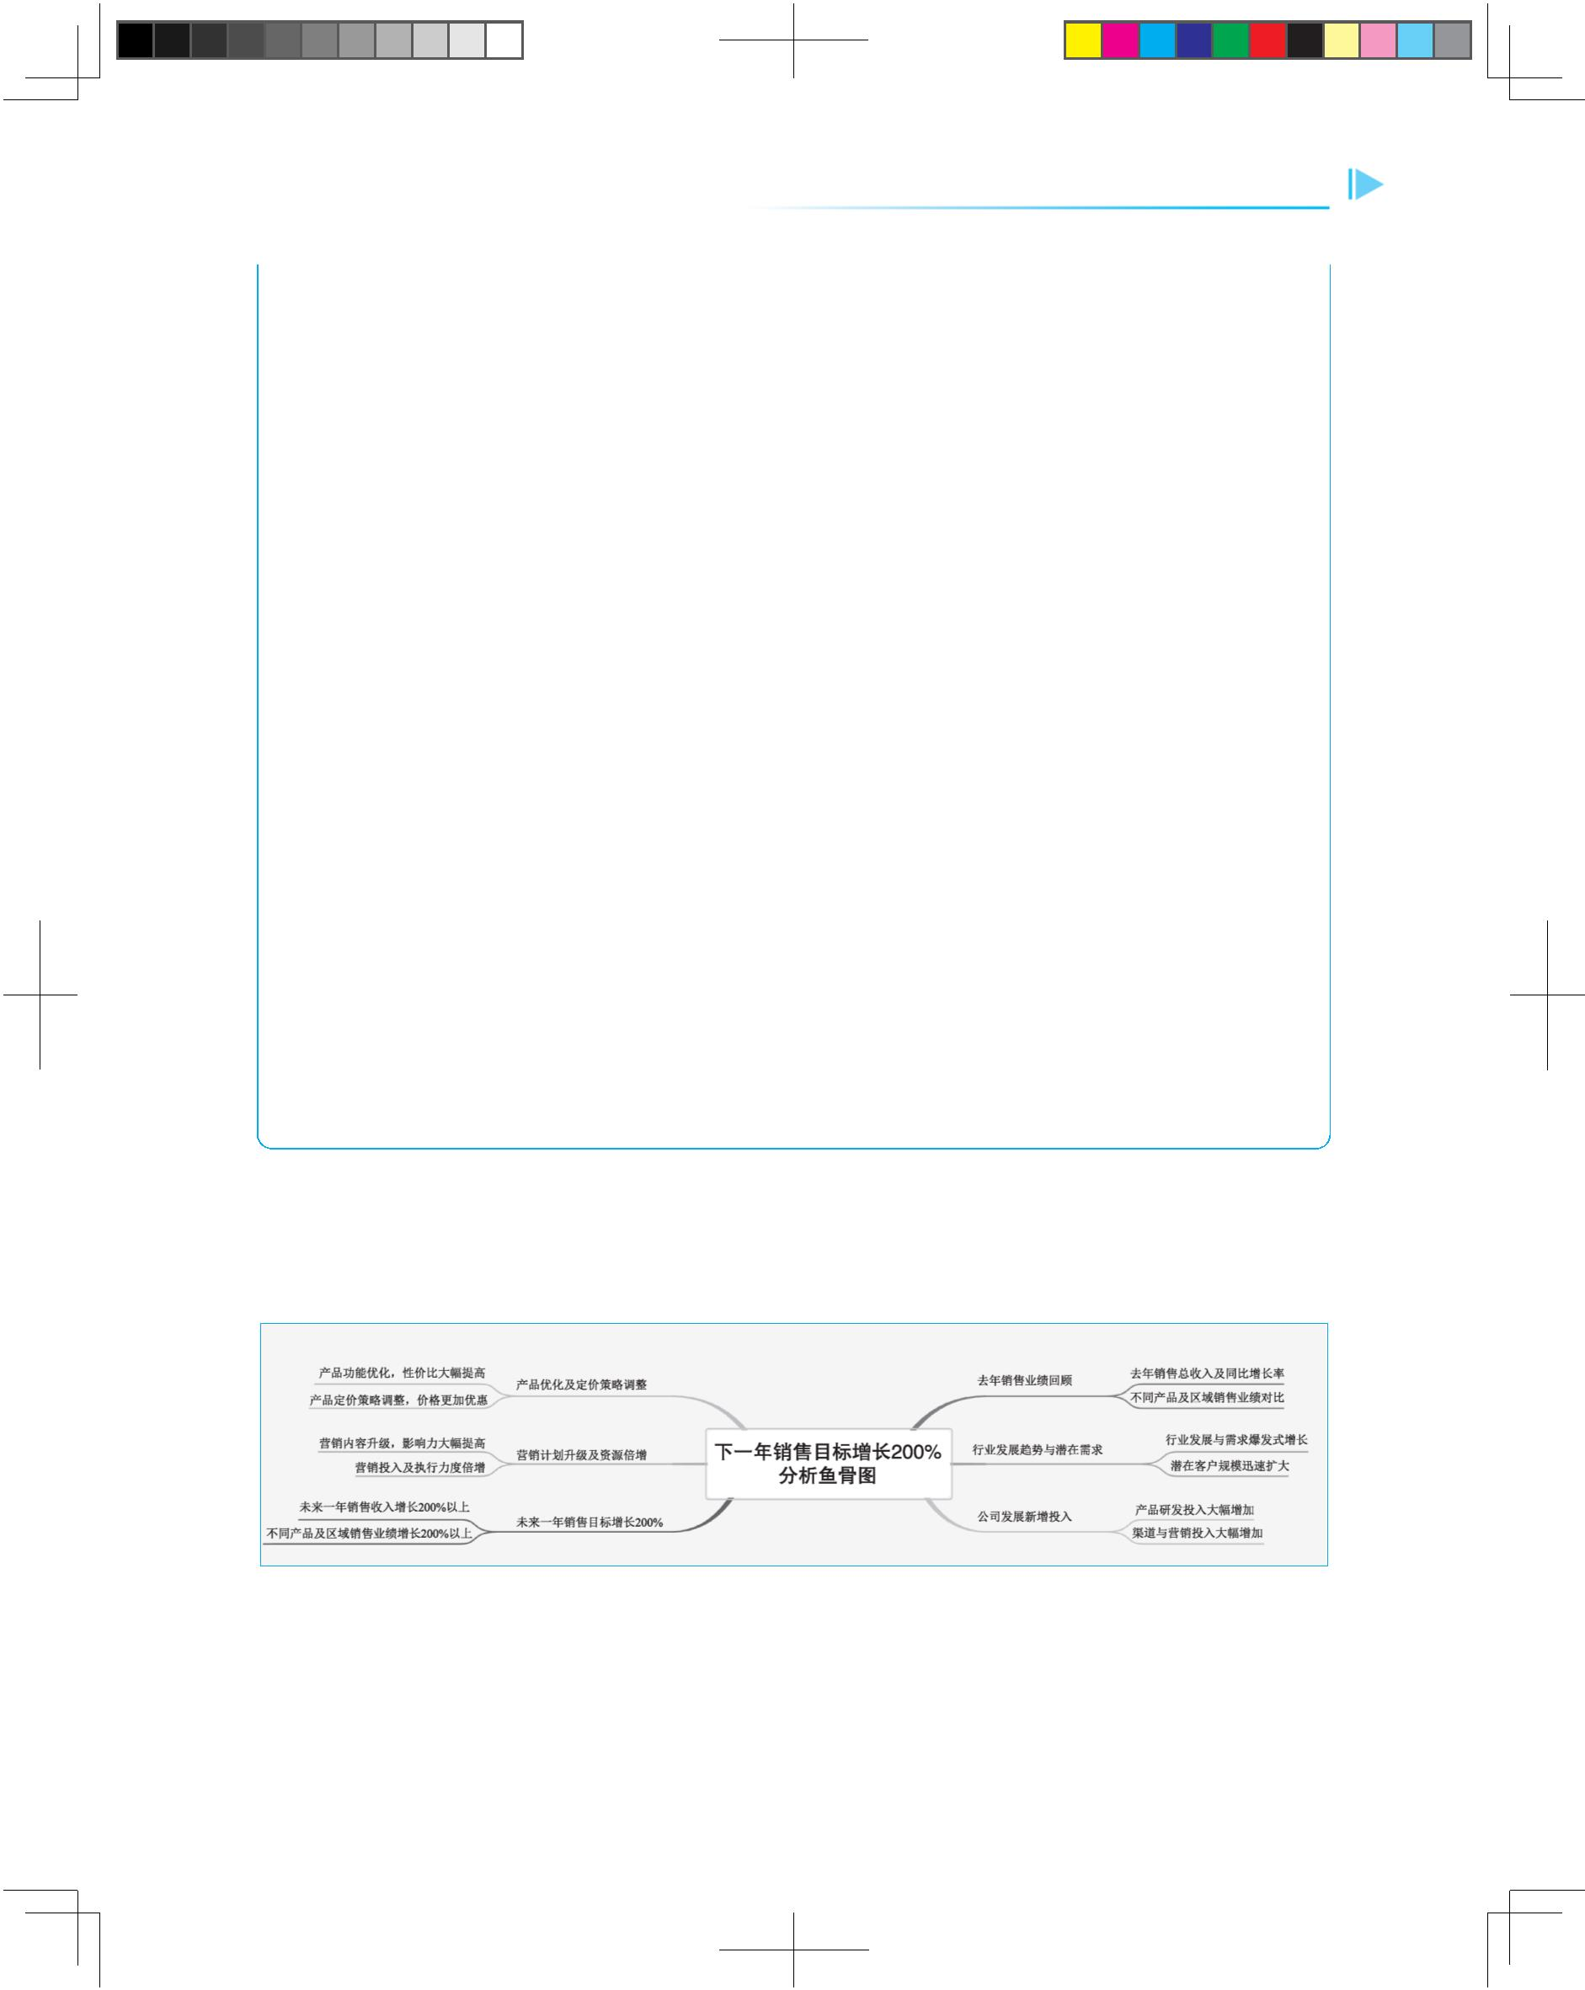

- 不同产品及区域销售业绩对比

## 行业发展趋势与潜在需求

- 行业发展与需求爆发式增长

- 潜在客户规模迅速扩大

## 公司发展新增投入

- 产品研发投入大幅增加

- 渠道与营销投入大幅增加

## 产品优化及定价策略调整

- 产品功能优化 , 性价比大幅提高

- 产品定价策略调整 , 价格更加优惠

## 营销计划升级及资源倍增

- 营销内容升级 , 影响力大幅提高

- 营销投入及执行力度倍增

## 未来一年销售目标增长 200%

- 未来一年销售收入增长 200% 以上

- 不同产品及区域销售业绩增长 200% 以上

将上述代码复制并保存为“下一年销售目标增长 200% 分析鱼骨图 .md”文件，然后

参考 3.1.4 节使用 XMind 工具导入 Markdown 文件获得思维导图，如果导入成功，如图 3-8

所示。

图 3-8 导入 Markdown 文件的思维导图

读者会发现图 3-8 并不像是鱼骨图，这需要使用 XMind 工具将其转换为鱼骨图。

参考图 3-9，将思维导图转换为鱼骨图，转换成功的鱼骨图如图 3-10 所示。

全书.indd 41 2023/9/24 15:15:06

42 极简 ChatGPT：如何利用 AI 提高办公效率

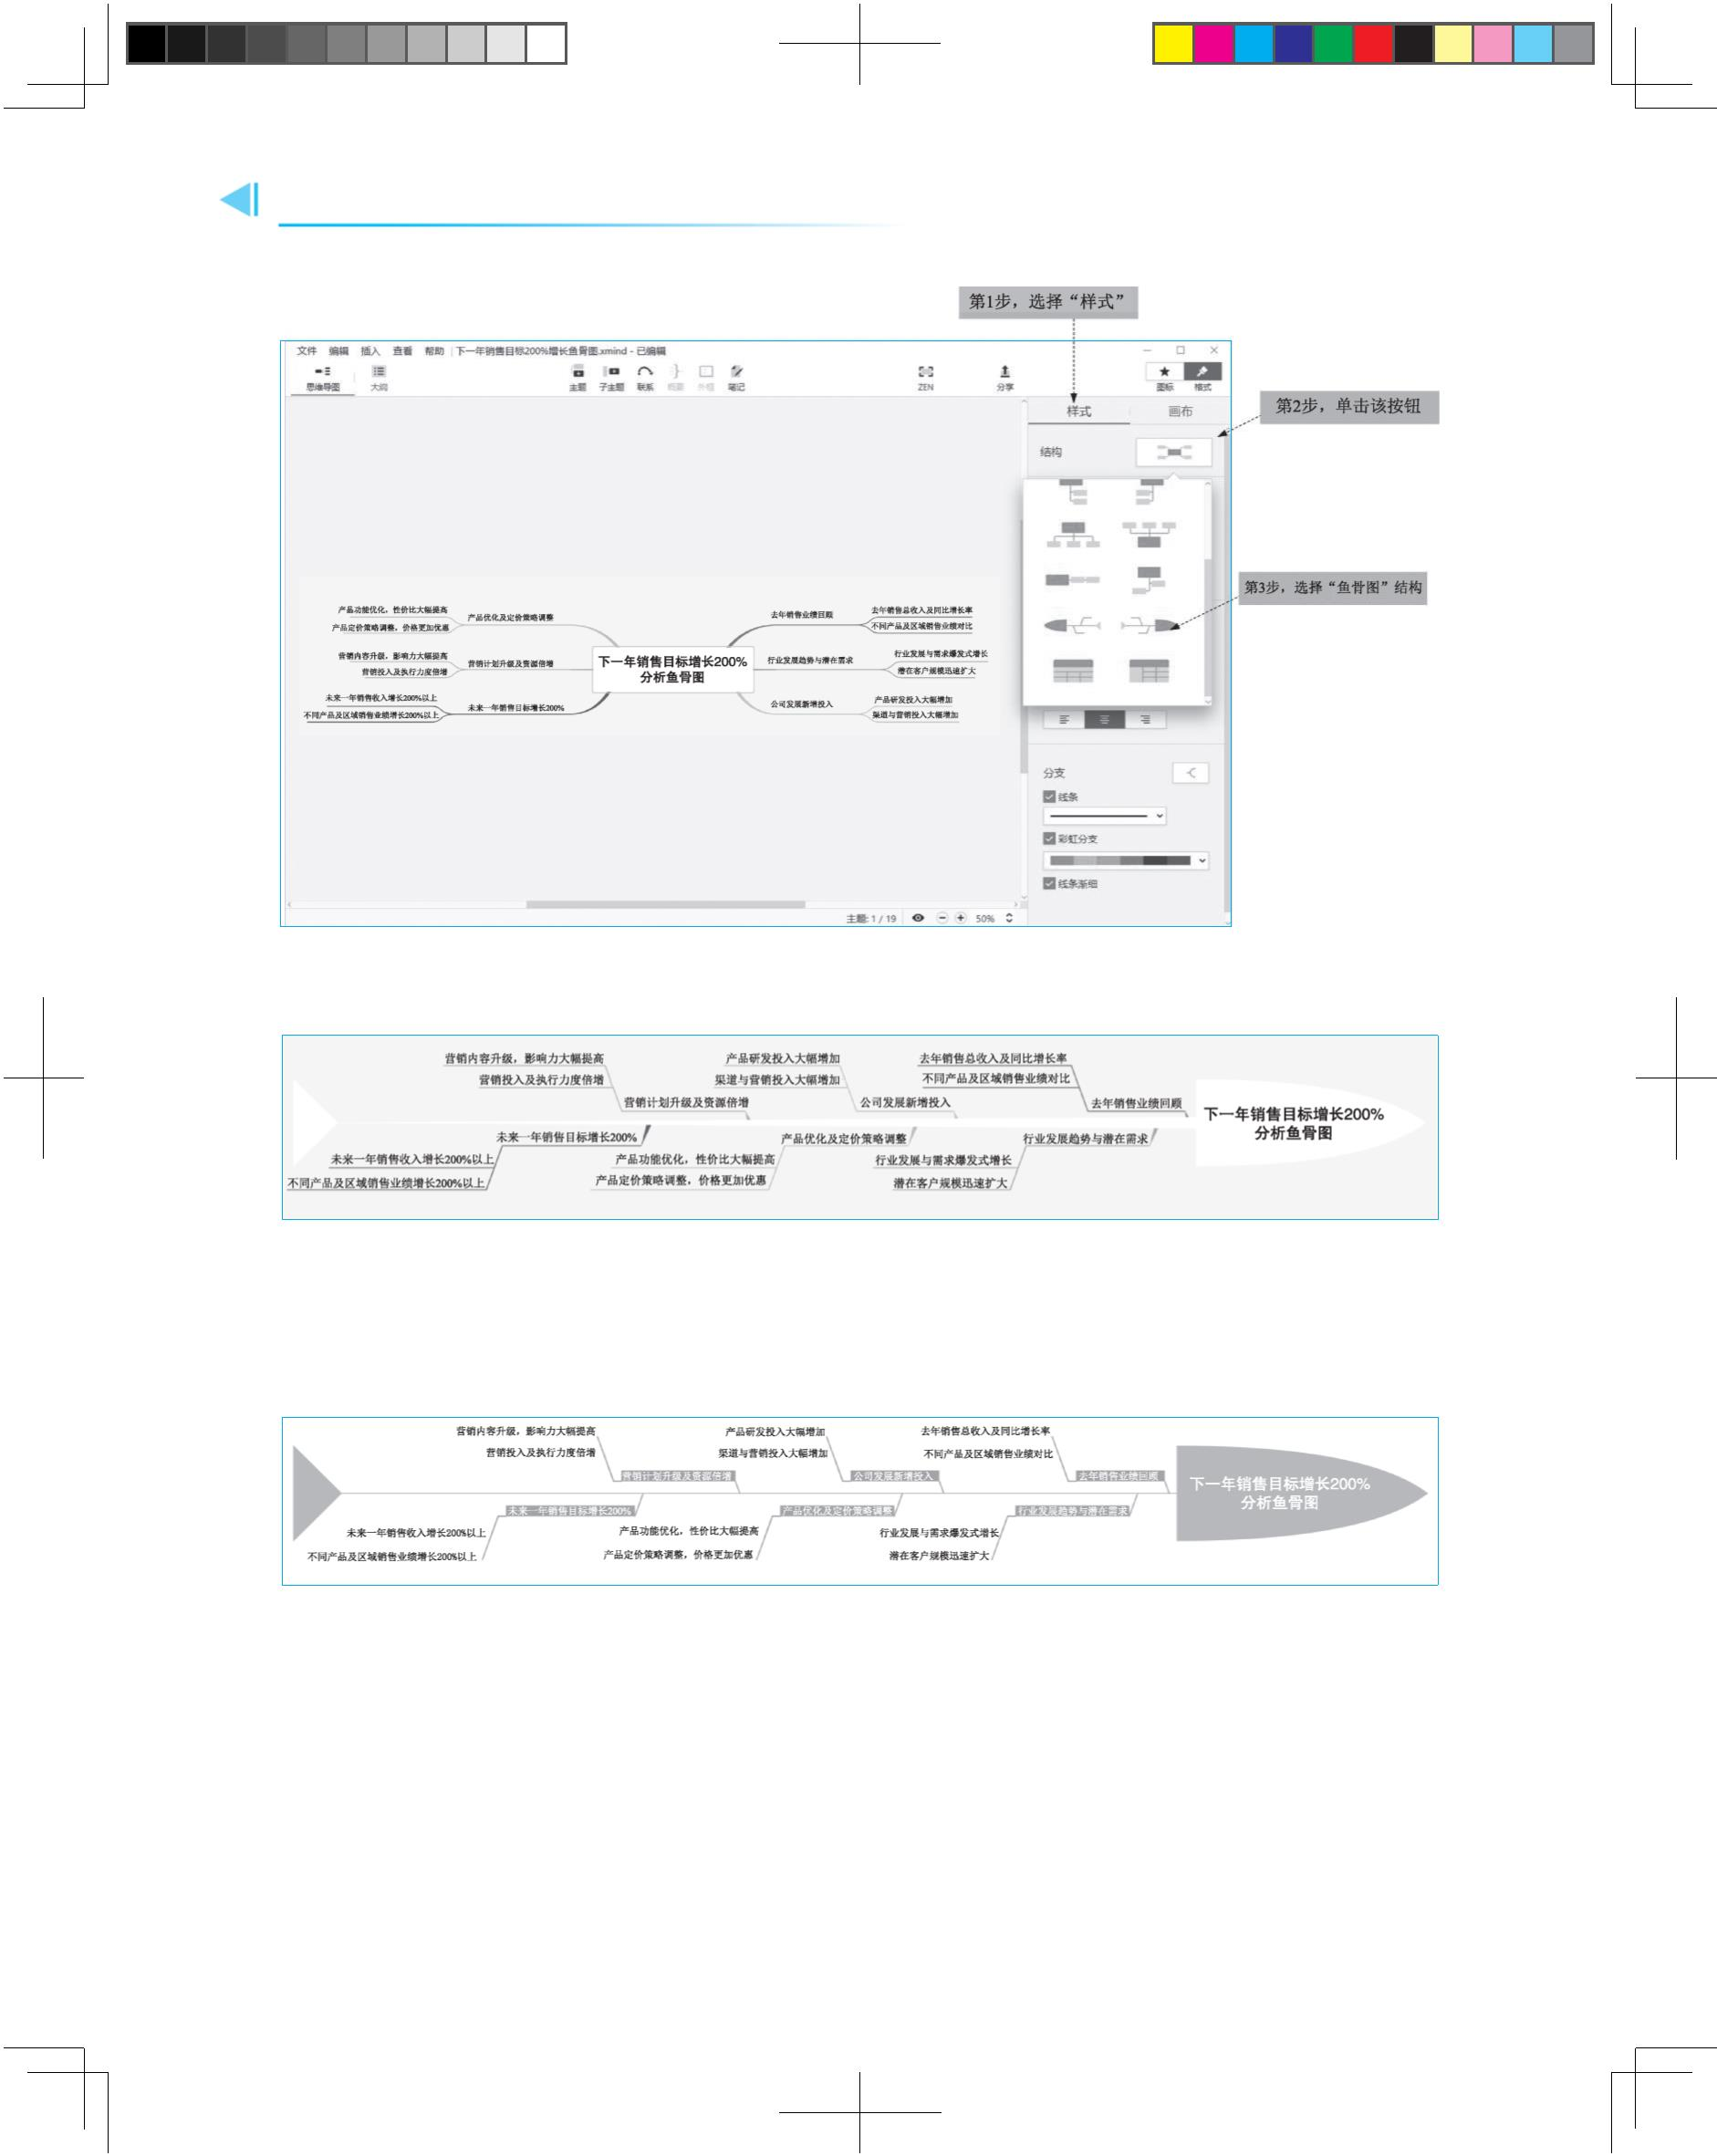

图 3-9 将思维导图转换为鱼骨图

图 3-10 转换成功的鱼骨图

如果读者不喜欢默认的风格，可以选择“画布”变更风格。图 3-11 所示为笔者变更风

格后的鱼骨图。

图 3-11 变更风格后的鱼骨图

3.3 表格

表格是办公中常用的一种表达形式，具有结构清晰、信息精确的优点。在办公场景中，

表格主要用于以下几方面：

全书.indd 42 2023/9/24 15:15:06

第 3 章  让 ChatGPT 帮您理清思路 43



（1）数据统计与展示。表格适用于整理和展示大量的数据，显示数据之间的关系，便

于数值的对比和分析，如销售数据统计表、客户信息列表等。

（2）工作进度与跟踪。表格可以清晰、直观地表达工作的时间进度与各任务的完成

情况，便于工作的跟踪和控制，如项目进度表、员工工作表等。

（3）资源与成本管理。表格适用于记载各类资源使用情况与成本支出，使资源分配和

成本管控更加精确高效，如会议室使用表、市场费用预算表等。

（4）应用场景举例。除了上述常见用途外，表格在办公场景中的其他应用还有：

 会议纪要：列出会议议题、责任人和完成时限等；

 费用报销：记录各项费用明细与金额等信息；

 设备管理：登记各设备使用年限、责任人、保修期限等信息；

 员工考勤：记录各员工上下班签到时间及请假等信息；

 文件管理：列出各文件名称、类别、传阅人员等信息。

表格作为一种结构清晰的表达形式，在办公领域有着广泛而深入的应用。但表格也具

有一定局限性，无法完整表达复杂的理论或概念，也不够直观。在具体应用中，可以根据

表达目的，选择结合图表、图片或文字来丰富内容，发挥各种表达形式的优势。

3.3.1 Markdown 表格

由于 Markdown 不能生成二进制的 Excel 电子表格，但是可以使用 ChatGPT 生成以下

两种用文本表示的电子表格。

（1）Markdown 代码表示的电子表格。

（2）CSV 表示的电子表格。

先来介绍制作 Markdown 表格。在 Markdown 代码中还可以创建表格，Markdown 格

式表格也是纯文本格式，可以方便地在不同的编辑器和平台之间共享和编辑。以下是一个

制作 Markdown 表格的示例。

| 任务名称 | 责任人 | 截止日期 | 完成状况 |

|:-:|:-:|:-:|:-:|

| ×× 项目方案 | 李经理 | 6 月 30 日 | 已完成 |

| 学术交流会议 | 王主任 | 7 月 15 日 | 正在准备 |

| 产品定价方案 | 赵组长 | 8 月 31 日 | 未开始 |

| 市场推广方案 | 钱主任 | 10 月 15 日 | 等待资料 |

预览效果如图 3-12 所示。

全书.indd 43 2023/9/24 15:15:06

44 极简 ChatGPT：如何利用 AI 提高办公效率

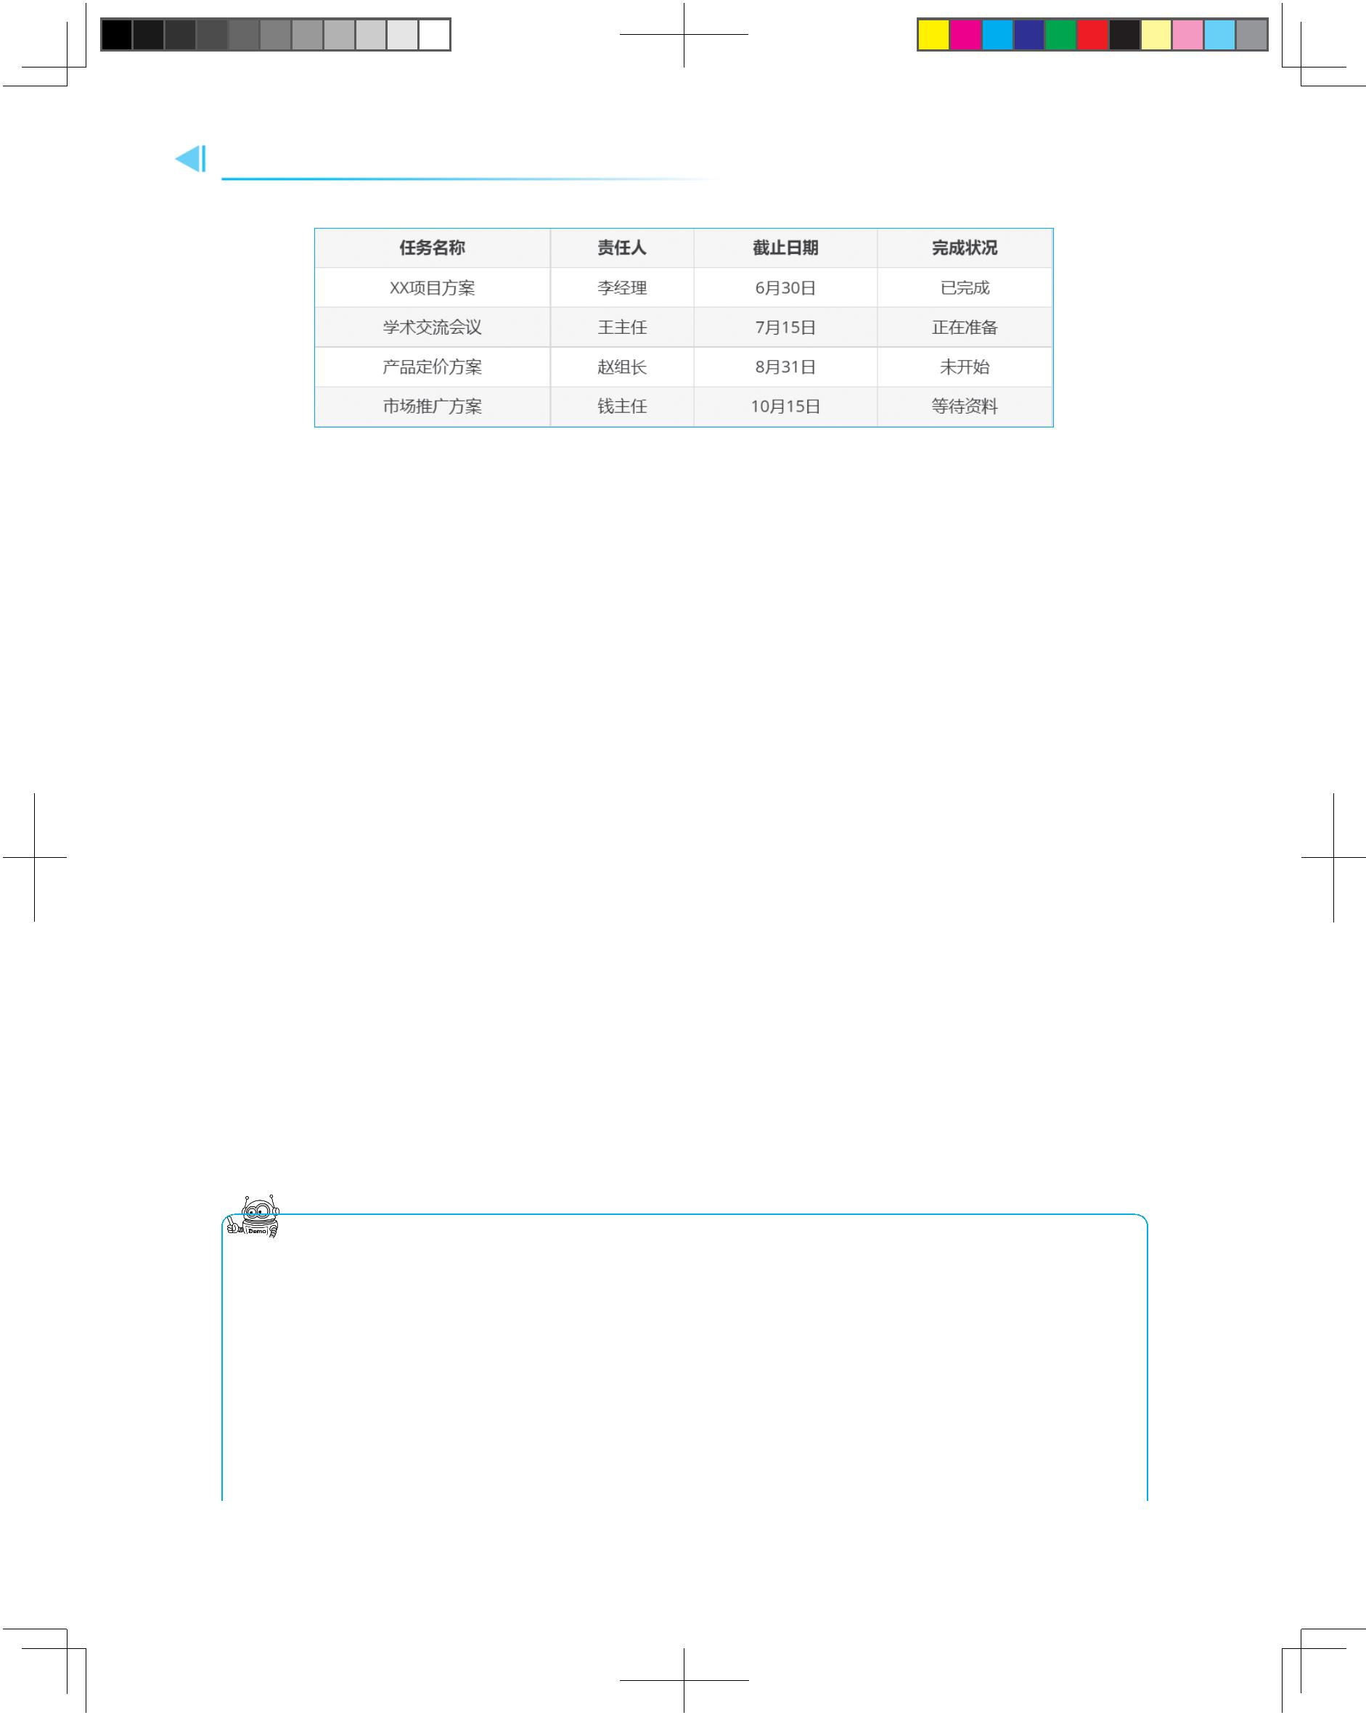

图 3-12 Markdown 表格预览效果

3.3.2 示例 9：项目管理进度表

下面通过一个示例介绍如何使用 ChatGPT 辅助制作 Markdown 表格。

项目管理进度表的描述：该表格包含 5 个项目工作阶段的信息，即需求调研、方案设计、

开发阶段、测试阶段和上线准备阶段，每个阶段包括任务名称、负责人、截止日期、完成

状况以及存在的问题与风险。

（1）需求调研阶段已于 4 月 30 日完成，但用户对某些功能还有疑问，需要进一步完善。

该阶段由产品经理李明负责。

（2）方案设计阶段正在进行中，截止日期为 5 月 15 日，但因设计资源不足，进度有所

延迟。该阶段由设计主任王主任负责。

（3）开发阶段和测试阶段尚未开始，开发阶段存在工期进一步延期的风险。开发阶段

由开发组长赵组长负责，截止日期为 8 月 31 日。测试阶段由测试主任钱主任负责，截止日

期为 9 月 30 日。

（4）上线准备阶段也尚未开始，存在上线活动资源无法确保的风险。该阶段由副总裁

孙副总负责，截止日期为 10 月 15 日。

项目管理人员想绘制一个表格管理项目进度，通过这个表格，项目经理可以清晰地了

解项目各个工作阶段的进展情况、存在的问题和潜在风险。针对这些信息，项目经理需要

制定针对性的应对措施，如补充设计资源加速方案设计进度、优化开发计划、提前准备测

试用例和上线活动资源等。这将有效地控制项目进度。

项目管理团队向 ChatGPT 发送如下提问：

项目管理进度表的描述如下，帮我制作项目管理进度表，返回 Markdown 表格。

需求调研、方案设计、开发阶段、测试阶段和上线准备阶段，每个阶段包括任务名称、

负责人、截止日期、完成状况以及存在的问题与风险。

（1）需求调研阶段已于 4 月 30 日完成，但用户对某些功能还有疑问，需要进一步完善。

该阶段由产品经理李明负责。

（2）方案设计阶段正在进行中，截止日期为 5 月 15 日，但因设计资源不足，进度有

全书.indd 44 2023/9/24 15:15:06

第 3 章  让 ChatGPT 帮您理清思路 45

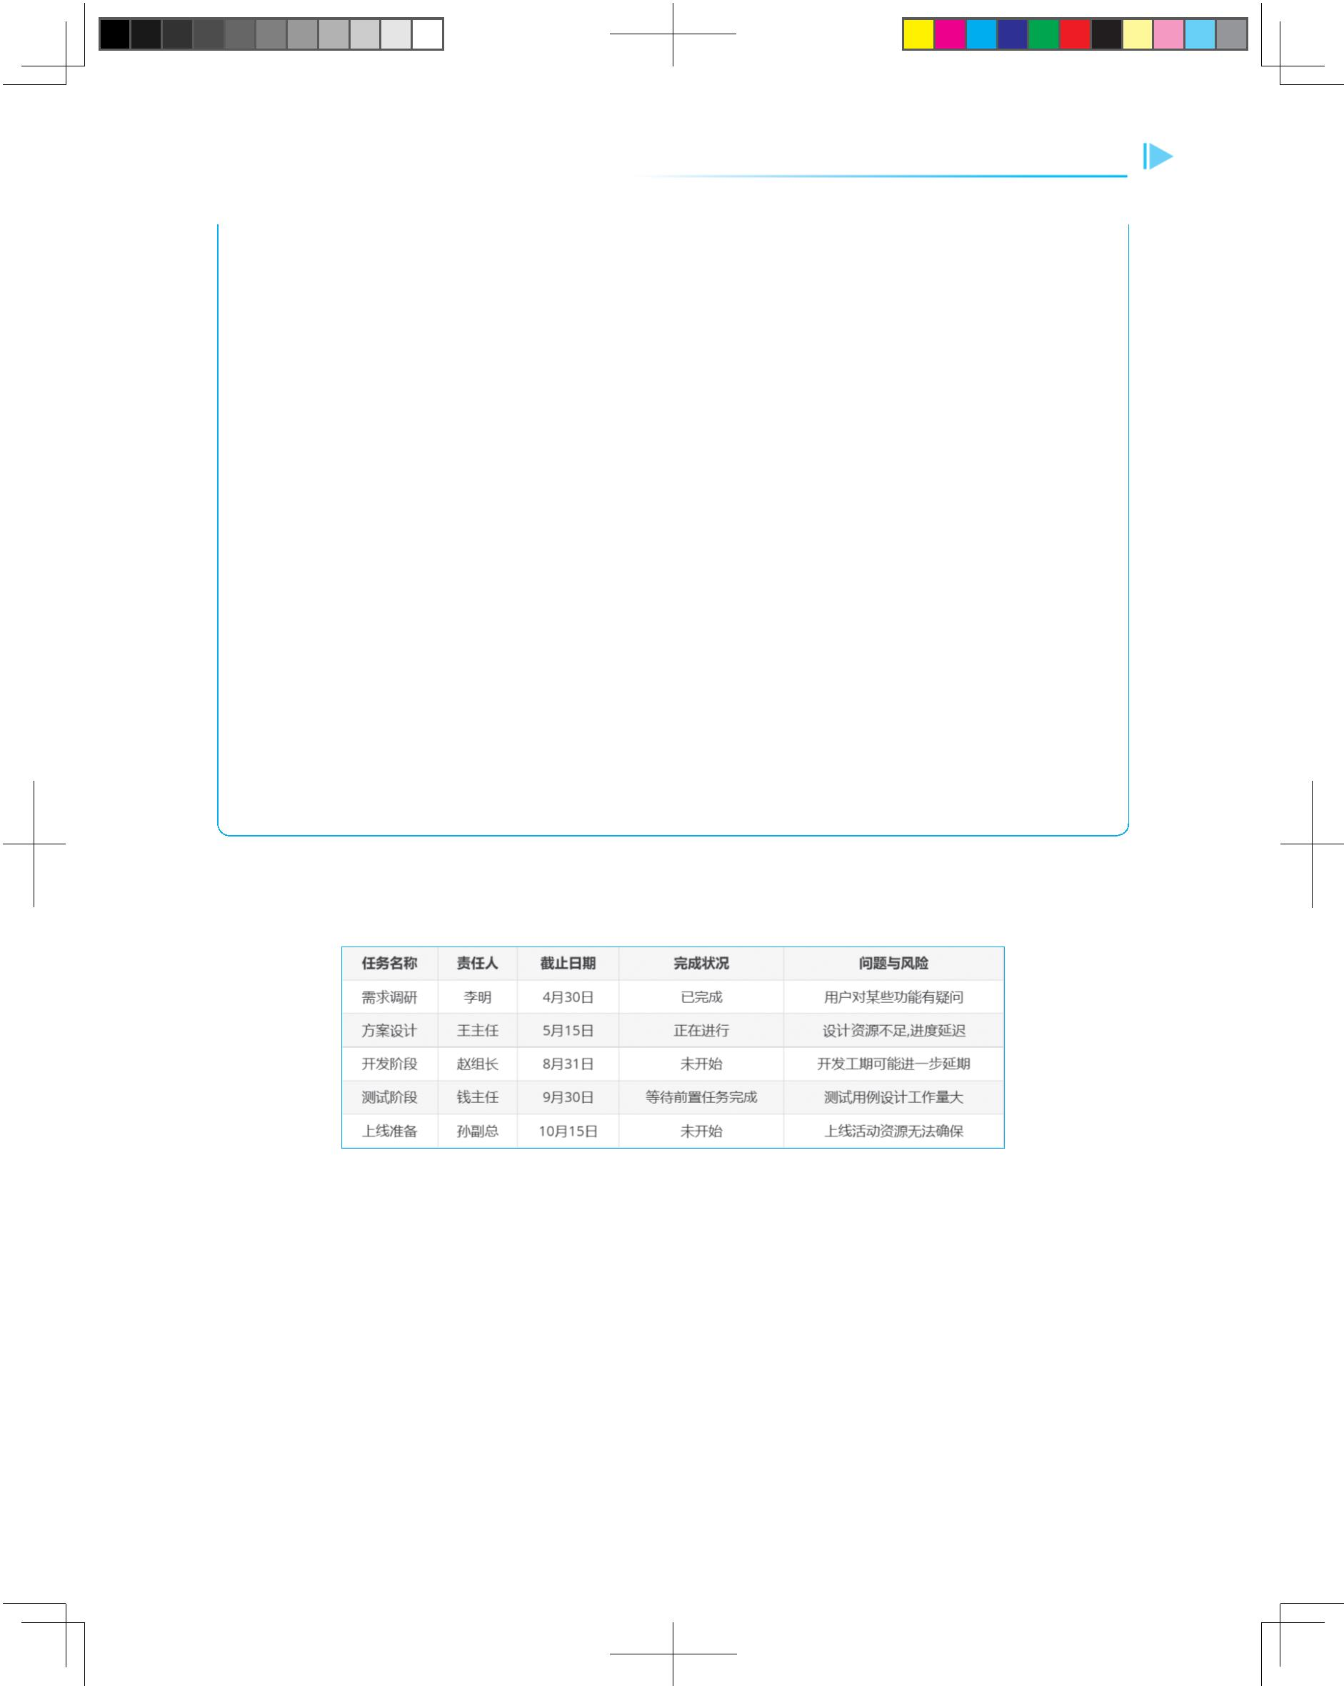

所延迟。该阶段由设计主任王主任负责。

（3）开发阶段和测试阶段尚未开始，开发阶段存在工期进一步延期的风险。开发阶段

由开发组长赵组长负责，截止日期为 8 月 31 日。测试阶段由测试主任钱主任负责，截止

日期为 9 月 30 日。

（4）上线准备阶段也尚未开始，存在上线活动资源无法确保的风险。该阶段由副总裁

孙副总负责，截止日期为 10 月 15 日。

ChatGPT 回答如下：

这里是根据项目管理进度表描述生成的 Markdown 表格 :

# 项目管理进度表

| 任务名称 | 责任人 | 截止日期 | 完成状况 | 问题与风险 |

|:-:|:-:|:-:|:-:|:-:|

| 需求调研 | 李明 | 4 月 30 日 | 已完成 | 用户对某些功能有疑问 |

| 方案设计 | 王主任 | 5 月 15 日 | 正在进行 | 设计资源不足 , 进度延迟 |

| 开发阶段 | 赵组长 | 8 月 31 日 | 未开始 | 开发工期可能进一步延期 |

| 测试阶段 | 钱主任 | 9 月 30 日 | 等待前置任务完成 | 测试用例设计工作量大 |

| 上线准备 | 孙副总 | 10 月 15 日 | 未开始 | 上线活动资源无法确保 |

将上述代码复制并保存为“项目管理进度表 .md”文件，然后使用 Markdown 工具预览，

如图 3-13 所示。

图 3-13 项目管理进度表预览效果

3.3.3 CSV 电子表格

3.3.2 节介绍的是返回 Markdown 格式的表格数据，还可以让 ChatGPT 返回 CSV 电子

表格。

CSV（Comma-Separated Values，逗号分隔值）文件可以被许多应用程序读取和编辑，

如 Microsoft Excel、Google Sheets 等。每行表示一行记录，每个字段之间用逗号分隔。通

常第一行包含表头，其余行包含数据。例如，以下是一个包含表头和 3 行数据的简单示例。

全书.indd 45 2023/9/24 15:15:06

46 极简 ChatGPT：如何利用 AI 提高办公效率

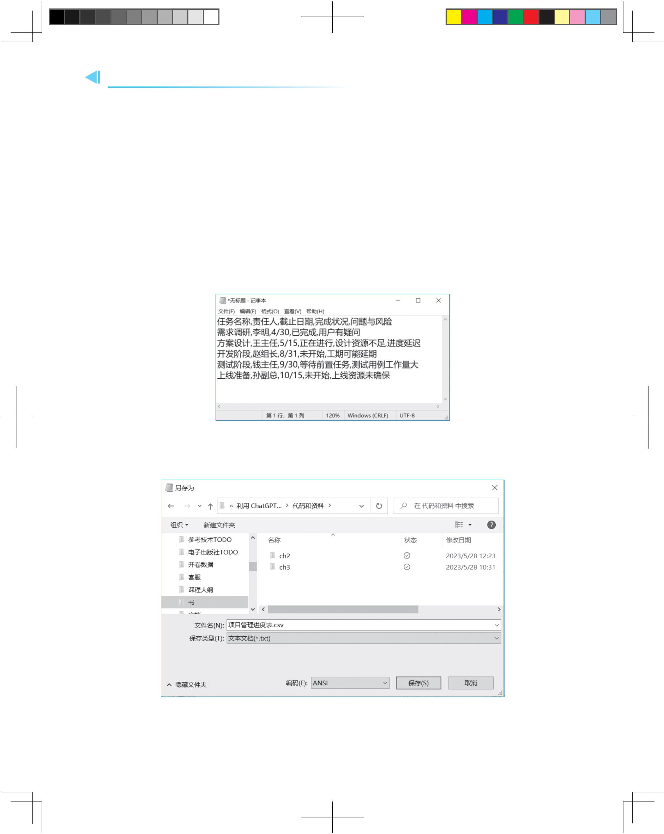

任务名称 , 责任人 , 截止日期 , 完成状况 , 问题与风险

需求调研 , 李明 ,4/30, 已完成 , 用户有疑问

方案设计 , 王主任 ,5/15, 正在进行 , 设计资源不足，进度延迟

开发阶段 , 赵组长 ,8/31, 未开始 , 工期可能延期

测试阶段 , 钱主任 ,9/30, 等待前置任务 , 测试用例工作量大

上线准备 , 孙副总 ,10/15, 未开始 , 上线资源未确保

CSV 文件是文本文件，因此可以使用任何的文本编辑工具编辑。图 3-14 所示为使用“记

事本”工具编辑 CSV 文件。

图 3-14 使用“记事本”工具编辑 CSV 文件

将文件保存为“项目管理进度表 .csv”，如图 3-15 所示，注意编码要选择为 ANSI。

图 3-15 保存 CSV 文件

全书.indd 46 2023/9/24 15:15:06

第 3 章  让 ChatGPT 帮您理清思路 47

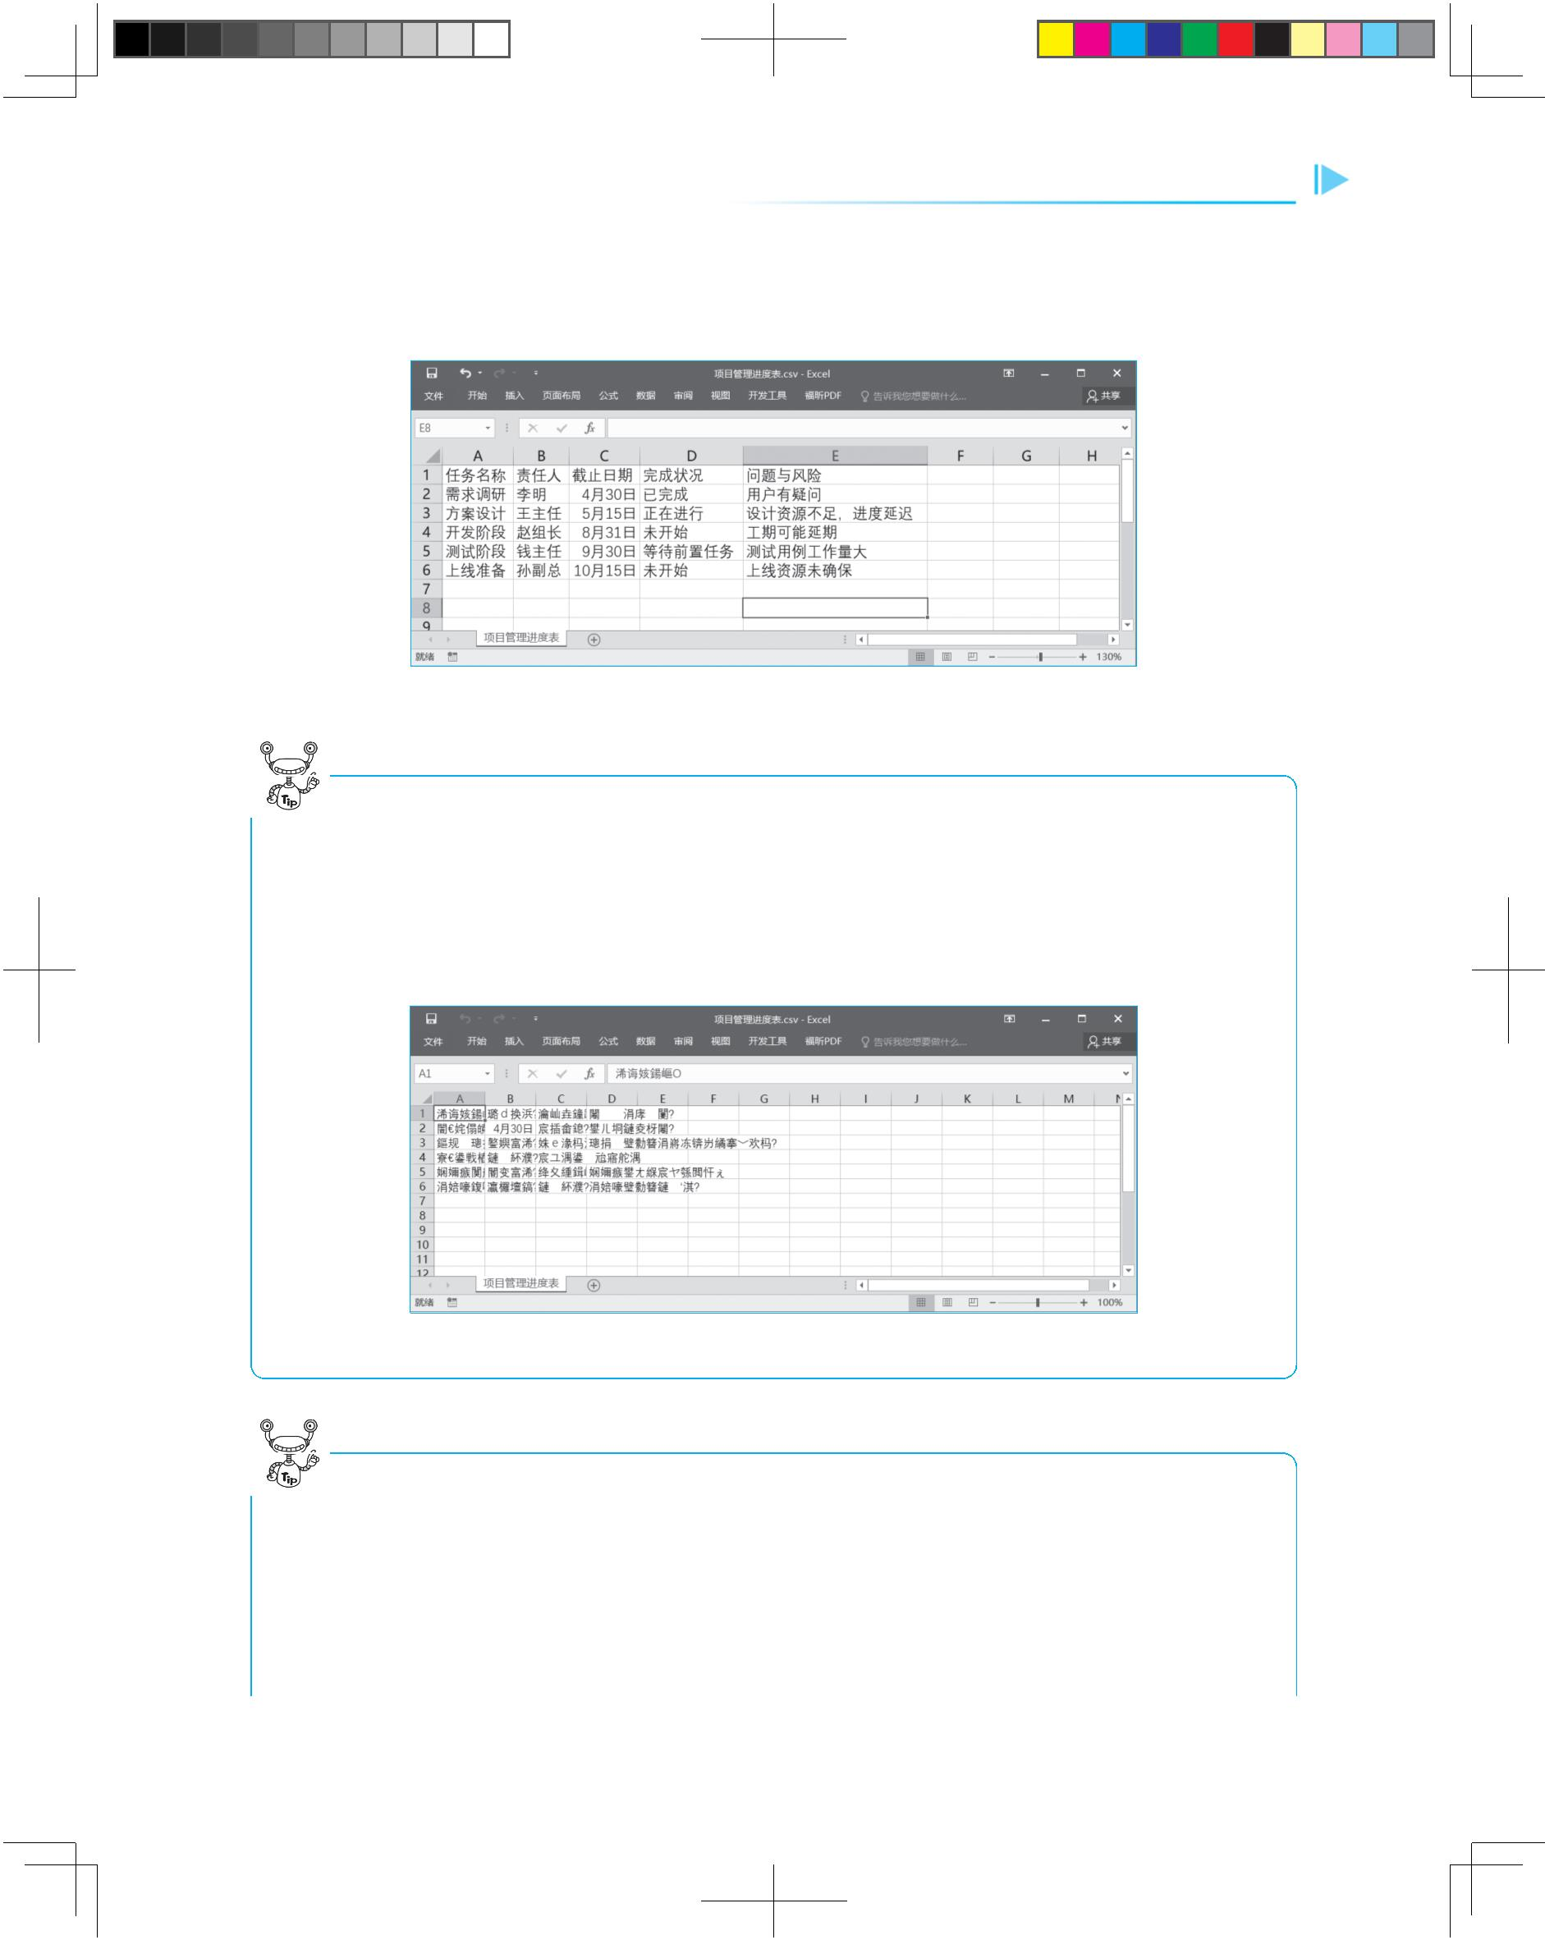

保 存 好 CSV 文 件 之 后， 可 以 使 用 Excel 和 WPS 等 工 具 打 开。 图 3-16 所 示 为 使 用

Excel 打开 CSV 文件。

图 3-16 使用 Excel 打开 CSV 文件

在保存 CSV 文件时，要注意字符集问题。如果是在简体中文系统下，推荐选择 ANSI

字符集，ANSI 在简体中文中就是 GBK 编码，如果不能正确选择字符集则有中文乱码。

图 3-17 所示为采用 Excel 打开 UTF-8 编码的 CSV 文件，出现中文乱码，而采用 WPS 工

具则不会有乱码。

图 3-17 CSV 文件乱码

由于 CSV 文件通常是用英文逗号（,）分隔每列数据，那么如果数据项目的内容中包

含有英文逗号（,），则会出现内容显示混乱。如图 3-18 所示，其中“设计资源不足”和“进

度延迟”本来是一个数据项目的内容，但是分为两列，这是因为“设计资源不足 , 进度延迟”

中间包含了英文逗号。那么如何解决问题呢？最简单的办法是将英文逗号换成中文逗号（，）

即可。

全书.indd 47 2023/9/24 15:15:07

48 极简 ChatGPT：如何利用 AI 提高办公效率

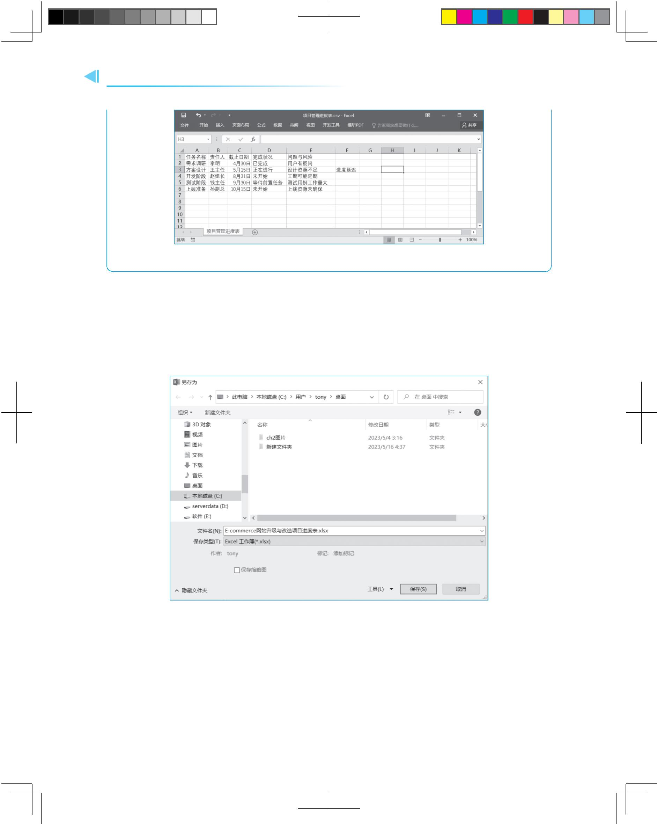

图 3-18 内容显示混乱

3.3.4 转换为 Excel 文件

使用 ChatGPT 制作的 CSV 表格如何转换为 Excel 文件呢？读者可以使用 Excel 或

WPS 等工具打开 CSV 文件，执行“文件”→“另存为”菜单命令，弹出“另存为”对话框，

在“保存类型”下拉列表中选择“Excel 工作簿（*.xlsx）”，如图 3-19 所示。

图 3-19 转换为 Excel 文件

3.4 本章总结

本章首先学习了思维导图。思维导图可以直观地将理念和想法组织成有层次的框架。

本章还学习了如何绘制思维导图，以及使用 ChatGPT、Markdown 与 PlantUML 语言绘制

全书.indd 48 2023/9/24 15:15:07

第 3 章  让 ChatGPT 帮您理清思路 49



思维导图。通过两个示例练习了使用 ChatGPT 绘制“本周工作计划”和“新员工入职培训

计划”的思维导图。

本章然后学习了鱼骨图。鱼骨图可以将一个主题按要因或层次关系划分，在办公中常

用于问题分析和方案设计。本章学习了使用 ChatGPT 辅助绘制鱼骨图；并通过案例练习了

使用 ChatGPT 绘制下一年销售目标增长 200% 分析的鱼骨图。

本章最后学习了表格工具。Markdown 表格用于简单表格的制作，通过项目管理进度

表示例进行了练习。CSV 电子表格更适合处理大数据量或数据交换，本章学习了如何将

CSV 表格转换为 Excel 表格。

全书.indd 49 2023/9/24 15:15:07